
1
نظام التعليم المطور للانتساب
كلية الآداب
اسم المقرر ورقمه: مبادئ الإدارة
الفصل الدراسي الأول
العام الدراسي 1430 – 1431هـ

د. ندير عليان
1
المحاضرة السابعة
التنظيم
هدف المحاضرة

تهدف المحاضرة إلى تعريف الطالب بالتنظيم وبأساسيات التنظيم

ينتظر من الطالب بعد المحاضرة:
أن تكون له فكرة واضحة عن أهم أنواع التنظيم؛
أن تكون له فكرة عن الهياكل التنظيمية؛
أن يتعرف على أهم جوانب التنظيم كالسلطة والمسؤولية.
المحتوى
- مفهوم التنظيم
- مفهوم الهيكل التنظيمي
- الهيكل التنظيمي الرسمي والهيكل التنظيمي الغير الرسمي
- أسس تجميع الوحدات التنظيمية
- السلطة والمسؤولية

مفهوم التنظيم
التنظيم هو مجموعة من الأنشطة التي تتعلق بترتيب استخدامات الموارد المختلفة بغرض الوصول إلى أهداف معينة

التنظيم = تحضير لتحقيق الخطة

يظهر التنظيم في
تنسيق الجهود
تقسيم العمل

مفهوم الهيكل التنظيمي

الهيكل التنظيمي هو إطار يبيَن
مهام وحدات التنظيم
العلاقات بين هذه الوحدات
روابط الاتصال بينها

الهيكل التنظيمي الرسمي

معتمد من طرف الإدارة
يظهر العلاقات الرسمية
يظهر السلطة
يظهر في شكل خارطة تنظيمية

الخارطة التنظيمية هي مخطط بياني يظهر الهيكل التنظيمي الرسمي

الخارطة التنظيمية
من الخارطة التنظيمية يظهر ما يلي:
من الخارطة التنظيمية يظهر ما يلي:

تقسيم العمل
علاقات الإشراف
قنوات الاتصال
مستويات الإدارة
نطاق الإشراف

مثال عن الخارطة التنظيمية لمنظمة صناعية
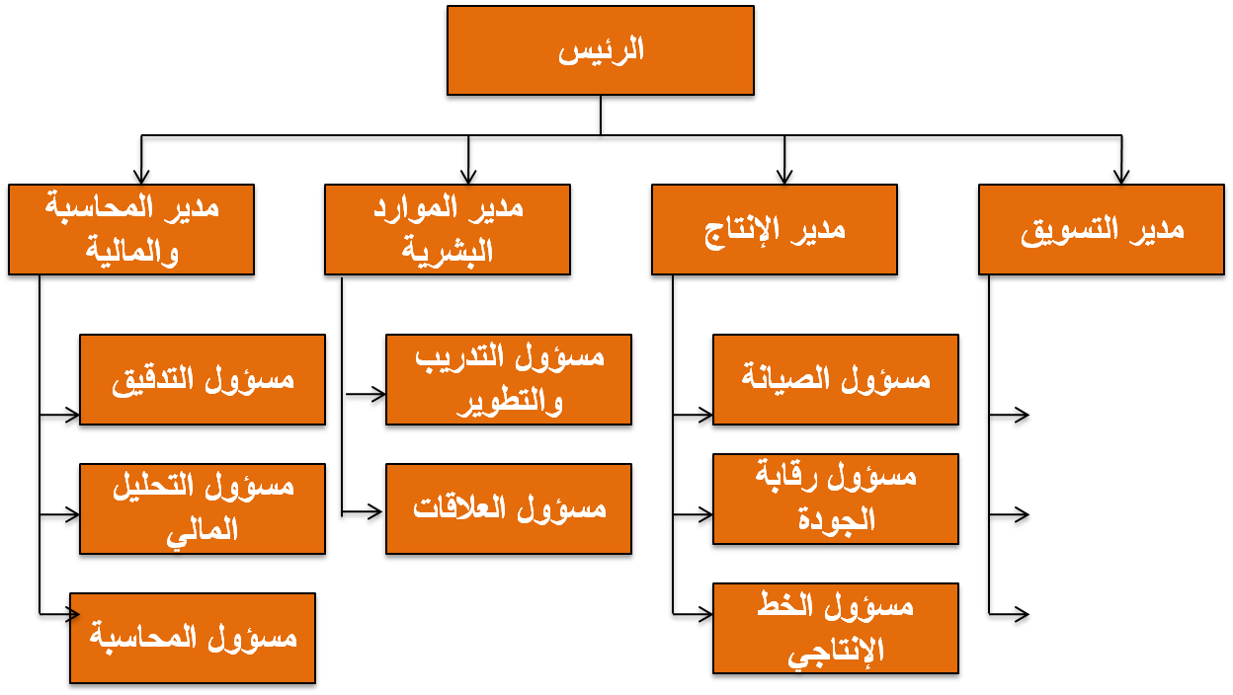
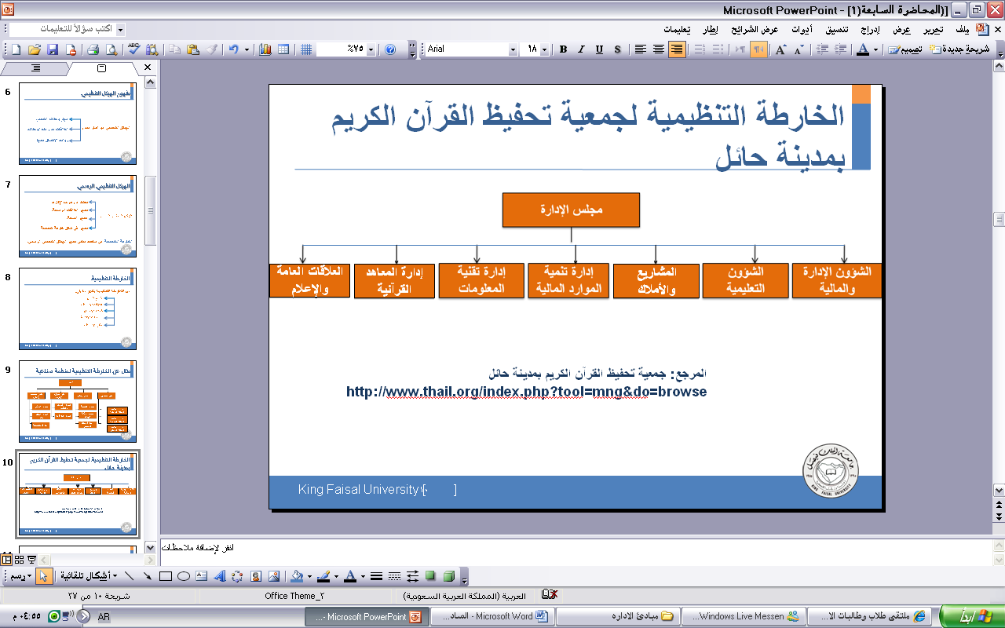
الخارطة التنظيمية لجمعية تحفيظ القرآن الكريم بمدينة حائل
مجموعة العلاقات غير الرسمية بين أعضاء المنظمة
لا يلاحظ في المنظمة
غير معتمد من طرف الإدارة
لا يتضمن السلطة
الهيكل التنظيمي غير الرسمي

له دور هام في أداء المنظمات إذا عرف المدير استعماله

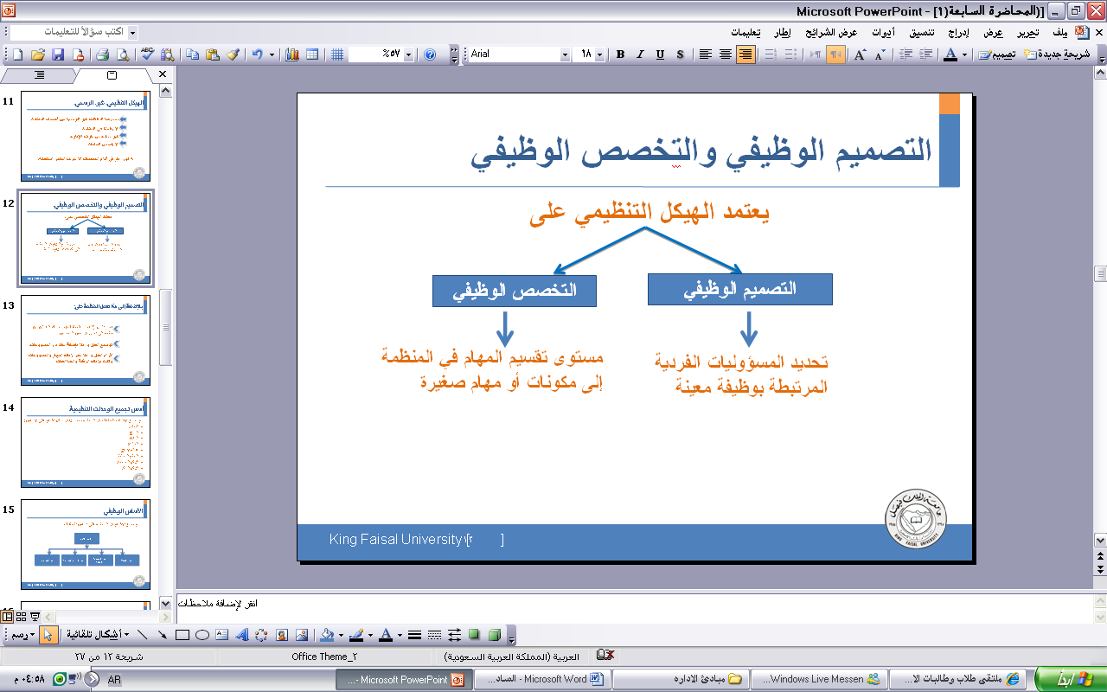

بالإضافة إلى هذا تعمل المنظمة على:
تدوير العمل (التدوير بالوظائف) و تحريك العاملين من وظيفة إلى أخرى في نفس التخصص
توسيع العمل و هذا بإضافة عدد من المسؤوليات
إثراء العمل و هذا عبر زيادة المهام والمسؤوليات وكذلك بزيادة الرقابة والصلاحيات

أسس تجميع الوحدات التنظيمية
يتم تجميع الأفراد والوظائف في المنظمة ووضعها في شكل أقسام على الأساس:
- الوظيفي
- المنتج
- الزبائن
- الجغرافي
- عملية الإنتاج
- التنظيم المختلط
- الهيكل المصفوفي
- الهيكل الشبكي

الأساس الوظيفي
يتم وضع الأقسام في المنظمة على أساس الوظائف

المدير العام
مدير الإنتاج
مدير المحاسبة والمالية
مدير الموارد البشرية
مدير التسويق

أساس المنتج
يتم وضع الأقسام في المنظمة على أساس المنتجات

مدير الإنتاج
مدير إنتاج السيارات
مدير إنتاج الشاحنات
مدير إنتاج الحافلات
مدير المنتجات الأخرى

أساس الزبائن
يتم وضع الأقسام في المنظمة على أساس الزبائن

المدير
ملابس نساء
ملابس أطفال
ملابس رجال

على الأساس الجغرافي
يتم وضع الأقسام في المنظمة على الأساس الجغرافي

المدير العام
مدير المنطقة الشرقية
مدير المنطقة الغربية
مدير المنطقة الجنوبية

على أساس عملية الإنتاج
يتم وضع الأقسام في المنظمة على أساس عملية الإنتاج

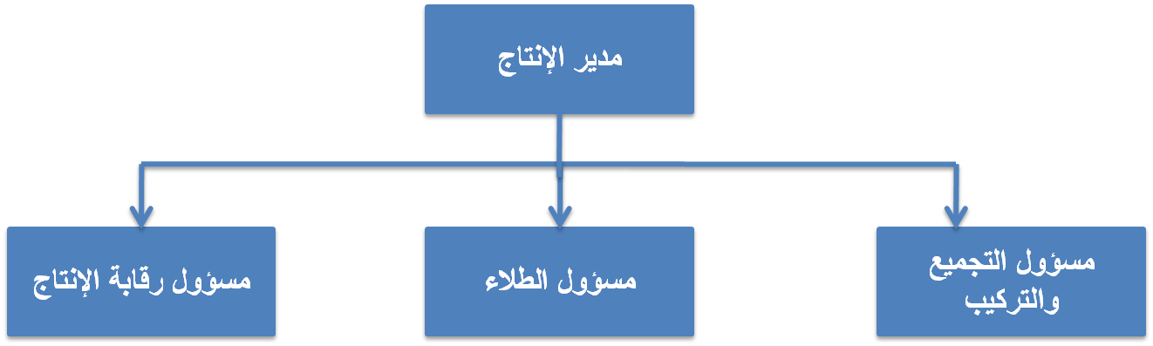

التنظيم المختلط
يتم وضع الأقسام في المنظمة على أكثر من أساس
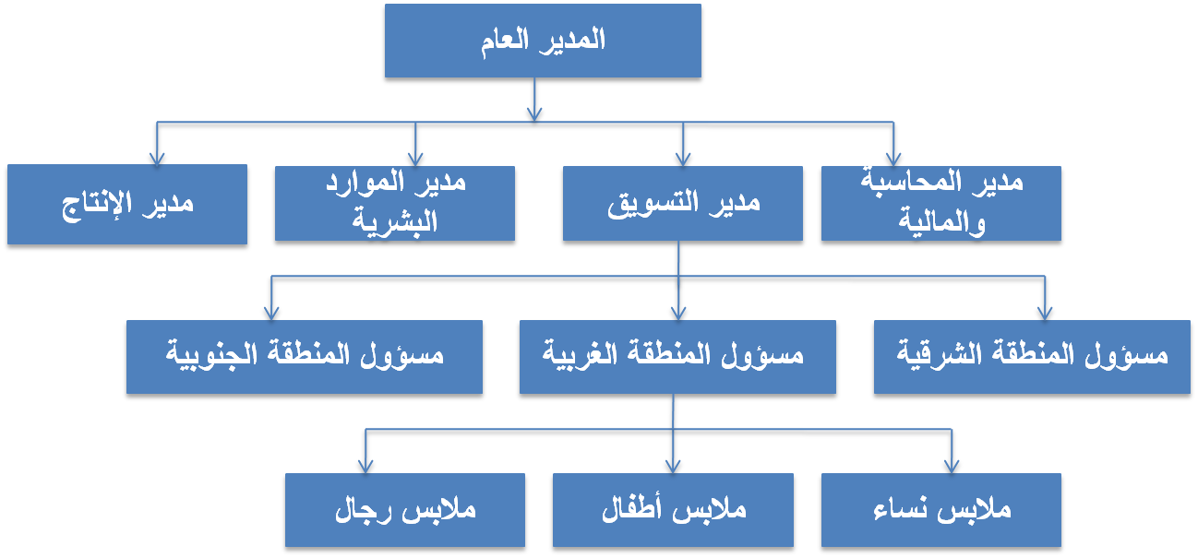
(Outsourcing) الهيكل الشبكي
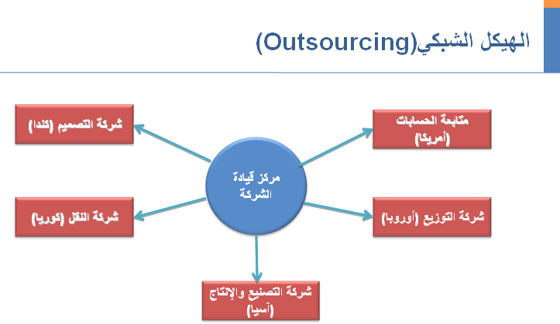

السلطة
- هي الحق الرسمي والقانوني الذي يتمتع به المدير لاتخاذ القرار وإصدار الأوامر وتخصيص الموارد بهدف الوصول إلى أهداف المنظمة؛
- تتدفق السلطة رأسيا وباتجاه المستويات الدنيا؛
- تفوض السلطة، أي ينقل جزء منها إلى شخص في مستوى إداري أدنى؛
- تفوض السلطة ولا تفوض المسؤولية.
أنواع السلطة
- السلطة المباشرة: وهي سلطة المدير على مرؤوسيه وتتضمن حقه في أن تنفذ أوامره. هي سلطة تنفيذية تظهر في شكل علاقة عمودية؛

- السلطة الاستشارية: تتمثل في حق تقديم الاستشارة والرأي وليست إلزامية (غير تنفيذية) تظهر في شكل علاقة غير عمودية؛

- السلطة الوظيفية: هي سلطة متأتية من الوظيفة نفسها تظهر في شكل علاقة غير عمودية.

المركزية واللامركزية
المركزية: وهو تجميع وتركيز سلطات اتخاذ القرار في المستوى الأعلى من الإدارة.

اللامركزية: وهو توزيع سلطات اتخاذ القرار على جميع المستويات الإدارية في المنظمة.
المسؤولية
المسؤولية هي واجب الفرد العامل في المنظمة لأداء مهام وأنشطة خصصت له ضمن السلطة التي منحت له، وهي مكافئة لها

- مسؤولية كبيرة مع سلطة قليلة (ادارة صعبة، يحاول الاقناع)
- مسؤولية قليلة مع سلطة كبيرة (قد يؤدي الى التجبر)

